ACO Easy-Flow Bodenablauf DN50/150x150/1,5 Grad

ACO Haustechnik

Eigenschaften

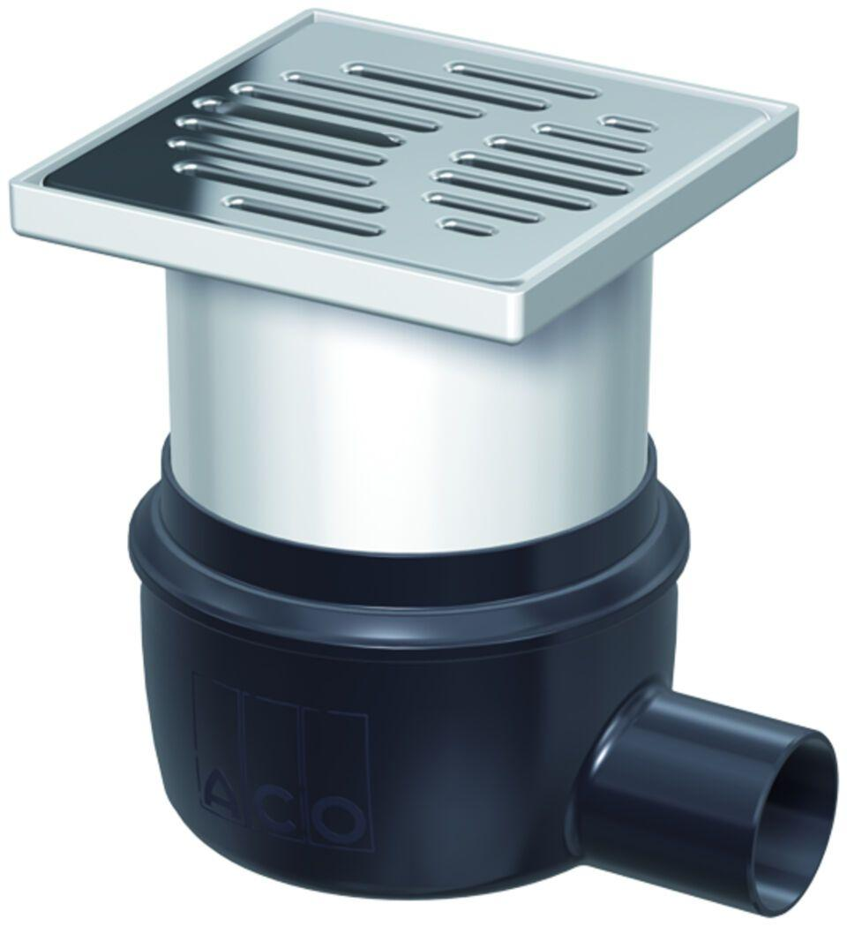

GTIN:

4002626128379

HAN:

2500.05.77

Produkt

Ablaufkörper

Werkstoff

Edelstahl, Polypropylen (PP)

Ablaufleistung (l/s)

1,00

Gewicht (kg)

0,90

Nennweite DN

50,00

CPT_Aussparung (mm)

200 x 260

CPT_Stutzenneigung

1.5°

Farbton

schwarz | edelstahlfarben

CPT_Rahmenmaß Aufsatzstück (mm)

150 x 150